Park nebo les - stromové diorama
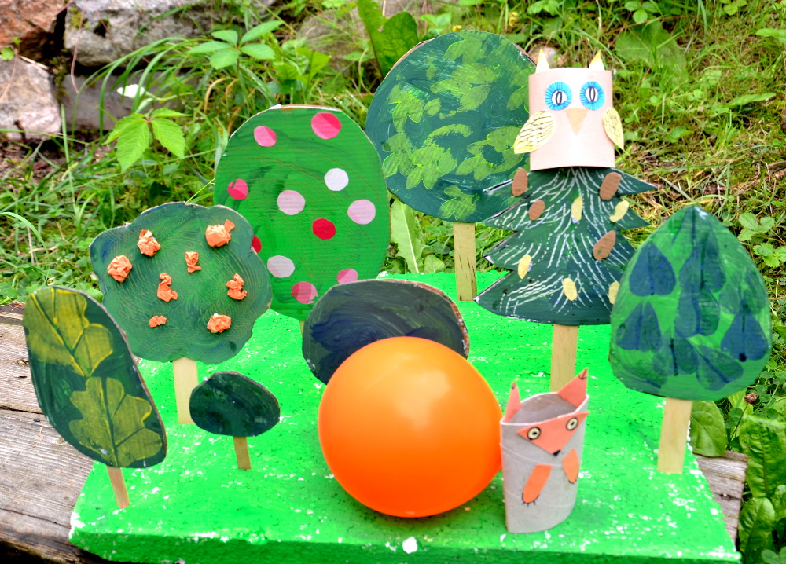
Náročnost: ***
Věk: 6+ (pomoc s lepením)

Potřebujeme:
-karton z krabic/tvrdý papír
-dřívka od nanuků/špachtle
-zbytky barevných papírů
-lepidlo s dávkovačem
-temperové barvy, štětec
-špejle, dřívka, vidličky, razítka na dekorování
-kus polystyrenu

Postup:
- Vystřihneme z tvrdého papíru tvary korun jednotlivých stromů. Vždy stejná zadní a přední strana. Využít můžeme předlohy v příloze "šablony".
- Koruny pomalujeme temperovými barvami.(Nebo použijeme barevný tvrdý papír). Podle chuti můžeme některé stromy zdobit vyrýváním do vlhké barvy nebo razítkováním na zaschlý podklad.
- Po zaschnutí zkompletujeme vždy 2 stejné díly k sobě. Potřeme lepidlem, dáme dovnitř špachtli jako kmen a slepíme. Je potřeba to během schnutí zatížit.
- Na zaschlé stromy můžeme podle druhu lepit plody: malé šišky z kartonu, ovoce z barevných papírů nebo malé zmačkané kuličky ze zbytků papírů.
- Polystyrenový podklad lze také natřít barvou. A zbývá už jen naaranžovat si stromy do svého lesíku nebo parku. Vlezou se tam i zvířátka-třeba z kaštanů
